http://www.toehelp.ru/theory/electromach/lecture20.html
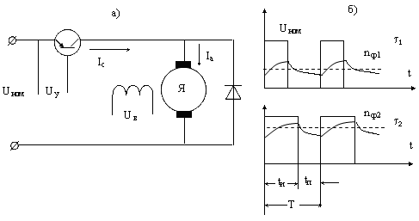
Схема импульсного управления (а), графики скорости вращения (б) при разных τ. (τ2 > τ1)
Управление, при котором изменяется соотношение длительности импульса t_{и} и паузы t_{п} при постоянном периоде Т, называется широтно-импульсным.
Если параметры схемы подобраны так, что колебания тока, момента и угловой скорости вращения небольшие, работа двигателя практически не отличается от работы при постоянном напряжении, за которое можно принять среднее напряжение за период управления Т: U_{ср} = U_{ном}t_{и}/T = tU_{ном}.

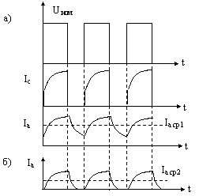
Графики тока сети Ic и тока якоря Ia при больших нагрузках (а) и тока якоря при малых нагрузках (б)

